proHolz Austria  e promo_legno in collaborazione con il Dipartimento di Edilizia in legno del Politecnico di Monaco di Baviera (TUM), sostenuta dall’Organizzazione Europea delle Segherie (EOS) e dalla Federazione Europea dei Produttori di Pannelli in Legno (EPF)  Con il patrocinio di:  Città di Torino, Ordine degli Architetti PPC della Provincia di Torino e Fondazione OAT, Ordine degli Ingegneri della Provincia di Torino, Dipartimento di Architettura e Design (DAD) del Politecnico di Torino, Scuola di Architettura Civile del Politecnico di Milano, Dipartimento di Ingegneria Civile, Ambientale e Meccanica (DICAM) dell’Università di Trento, Assolegno (FederlegnoArredo), Advantage Austria (Consolato Generale d’Austria, Sezione Commerciale  www.promolegno.com  www.wooddays.eu  Dal bosco alla casa, inquinamento (quasi) zero | WOOD. BUILDING THE FUTURE.  Costruire in modo sostenibile  MATERIA PRIMA ECOLOGICA PER ECCELLENZA, IL LEGNO È UNA RISORSA VERSATILE, IL CUI IMPIEGO IN EDILIZIA RIDUCE LE EMISSIONI DI ANIDRIDE CARBONICA MIGLIORANDO LE PRESTAZIONI ENERGETICHE DI UFFICI E ABITAZIONI. TUTTI I VANTAGGI DEL SUO UTILIZZO  Entro il 2020 le emissioni dei gas serra dovranno ridursi del 40 per cento rispetto al 1990. Poiché oltre un terzo dei consumi energetici mondiali è riconducibile alla domanda di energia del settore residenziale e terziario (riscaldamento, illuminazione, condizionamento, ecc. ), ogni chilowatt ora di energia elettrica, ogni metro cubo di gas metano, ogni litro di gasolio che un edificio può risparmiare corrisponde a una riduzione concreta dell’anidride carbonica in circolo nell’atmosfera. E le città intelligenti del futuro non potranno non tenerne conto, soprattutto nella scelta dei materiali da costruzione. Il legno, rinnovabile e riciclabile, è la materia prima ecologica per eccellenza: richiede un limitato consumo di energia nelle fasi di produzione e posa, non rilascia polveri o fibre e, quando utilizzato in processi di termovalorizzazione, si smaltisce restituendo l’energia accumulata. Inoltre necessita solo di acqua, aria e sole per crescere e ogni metro cubo impiegato in edilizia corrisponde a quasi una tonnellata di CO₂ stoccata, una riserva imprigionata attraverso il processo di fotosintesi clorofilliana, che si manterrà intatta finché il legno non marcirà o verrà bruciato.  Le aree boschive rappresentano un’importante risorsa per il futuro. In Europa metà delle foreste è composta da conifere, il 27 per cento da latifoglie e il 23 per cento è misto. Un patrimonio che, anno dopo anno, continua a crescere in termini di superficie: dei 776 milioni di metri cubi di legno che crescono silenziosamente nel Vecchio Continente, ne vengono abbattuti meno di due terzi, circa 490 milioni di metri cubi l’anno. Con 1.285 milioni di metri cubi di legname, l’Italia è tra i Paesi Ue con le scorte maggiori dopo Germania (3.466), Svezia (2.651), Francia (2.453), Polonia (2.092) e Finlandia (2.024).  Ogni tronco utilizzato lascia spazio a nuovi alberi, aumentando così i serbatoi di CO₂, sottratto a tutti gli effetti dal suo ciclo naturale per diversi decenni e imprigionato in ponti, passerelle, edifici. E, combinando lo stoccaggio nel bosco con quello dei prodotti a base di legno, i benefici globali risultano essere massimi: si conti che un anno di tragitti in automobile – pari a oltre 11mila chilometri – oppure un volo Milano-New York-Monaco corrispondono a 1,5 tonnellate di anidride carbonica emesse. Ne produce 2,5 tonnellate una famiglia di tre persone che in dodici mesi consuma 4.100 kWh di energia elettrica e quasi il quadruplo con il riscaldamento a olio combustibile (2000 litri/anno).  Nella produzione di legno da costruzione serve di regola poca energia. Nel corso di tutto il processo che comprende l’abbattimento degli alberi, la raccolta, la lavorazione dei prodotti (taglio con sega, trattamento superficiale, assemblaggio, ecc.), ma anche il trasporto fino al cantiere, il montaggio e la sua dismissione, il consumo energetico – detto anche “energia grigia” – è di gran lunga inferiore rispetto agli altri sistemi edilizi. Un metro cubo in legno massiccio o una costruzione in telaio impediscono che vengano rilasciati nell’aria rispettivamente 88 chili e 45 chili di CO₂, rispetto ai 57 chili emessi invece per una parete in mattoni o gli 82 chili se in cemento. Rispetto alle costruzioni in laterizio, il consumo di energia totale del legno è circa il 75% in meno: l’enorme differenza deriva dal fatto che il mattone, per essere prodotto, necessita di temperature molto elevate per tempi lunghi, generate in maggior parte con combustibili fossili. Mentre i calcinacci minerali devono poi essere smaltiti in modo separato e costoso, il legno non è mai un rifiuto: un’abitazione smontata dopo il suo impiego lascia dietro di sé solo prezioso legno che può essere in parte riutilizzato oppure sfruttato per la produzione di energia. Nel processo di combustione si disperde solo una certa quantità di carbonio intrappolato nel listello di legno e si completa così il ciclo naturale. Ulteriori vantaggi risiedono nel fatto che, quando è prodotto e assemblato nella stessa regione, i trasporti, i costi e l’inquinamento sono ridotti al minimo rispetto agli altri materiali non rinnovabili.  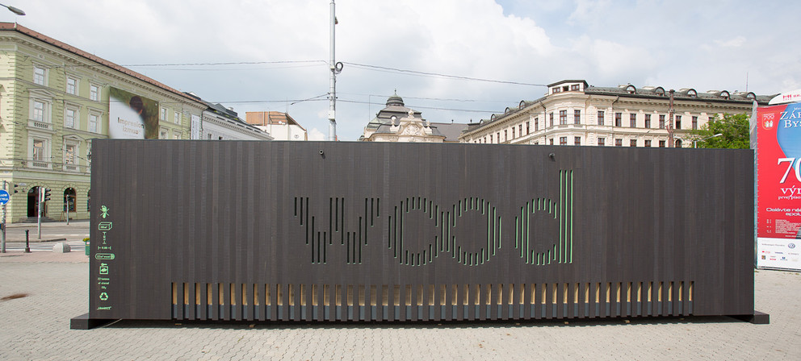  Il WOODBOX che sarà esposto dall’8 al 18 maggio 2015 in piazza Vittorio Veneto è costituito da 22 metri cubi di legno. La quantità di CO₂ trattenuta corrisponde alla quantità emessa da una vettura moderna in 180.000 chilometri.

